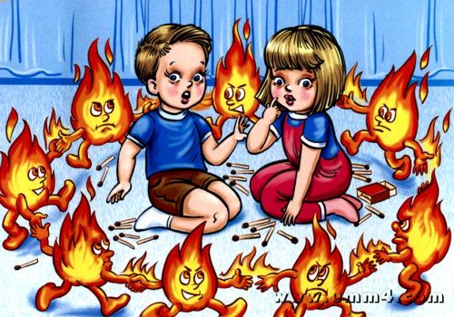
Профилактика

пожарной безопасности.

Консультация для родителей

Большинство «детских пожаров» случаются в дошкольном возрасте. Именно поэтому, основы безопасности и первые знакомства с огнём – закладывают родители и воспитатели.
Когда учить детей пожарной безопасности?
Дети воспринимают информацию лучше в возрасте 3-6 лет. В этом возрасте нужно научить ребенка правилам безопасности и объяснить, насколько опасен, может быть огонь. Придет время, и ребенок начнет проявлять особой интерес к огню. Не упустите этот момент - настало время познакомить малыша с огнем и рассказать о правилах безопасности.
Яркое пламя – это очень интересный для ребенка предмет. Подобные ситуации откладываются в детской памяти на всю жизнь, и, взрослея, ребенок будет знать насколько оно опасно.
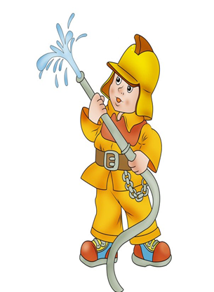

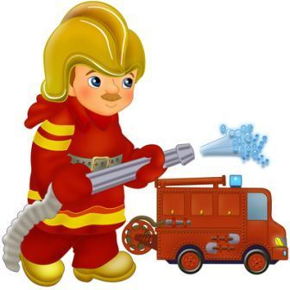
Расскажите ребенку, как следует вести себя при пожаре!
Пожарная безопасность в квартире:
- Не балуйся дома со спичками и зажигалками. Это одна из причин пожаров.
- Не оставляй без присмотра включенные электроприборы, особенно утюги, обогреватели, телевизор, светильники и др. Уходя из дома, не забудь их выключить.
- Не суши белье над плитой. Оно может загореться.
- Не забывай выключить газовую плиту. Если почувствовал запах газа, не зажигай спичек и не включай свет. Срочно проветри квартиру.
- Ни в коем случае не зажигай фейерверки, свечи или бенгальские огни дома без взрослых.
Пожарная безопасность в деревне:
- В деревне или на даче без взрослых не подходи к печи и не открывай печную дверцу. Оттуда могут выскочить раскаленный уголек или искра и стать причиной пожара.
- Никогда не прикасайся голыми руками к металлическим частям печки. Ты можешь получить серьезный ожог.
- Не трогай без разрешения взрослых печную заслонку. Если ее закрыть раньше времени, в доме скопится угарный газ, и можно задохнуться.
Пожарная безопасность в лесу:
- Пожар - самая большая опасность в лесу. Поэтому не разводи костер без взрослых.
- Не балуйся с огнем. В сухую жаркую погоду достаточно одной спички или искры от фейерверка, чтобы лес загорелся.
- Если пожар все-таки начался, немедленно выбегай из леса. Старайся бежать в ту сторону, откуда дует ветер.
- Выйдя из леса, обязательно сообщи о пожаре взрослым.
Если начался пожар, а взрослых дома нет, поступай так:
- Если огонь небольшой, можно попробовать сразу же затушить его, набросив на него плотную ткань или одеяло, заливая водой или засыпая песком.
- Если огонь сразу не погас, немедленно убегай из дома в безопасное место. И только после этого позвони в пожарную охрану по телефону «01» или попроси об этом соседей.
- Если не можешь убежать из горящей квартиры, сразу же позвони по телефону «01» и сообщи пожарным точный адрес и номер своей квартиры. После этого зови из окна на помощь соседей и прохожих.
- При пожаре дым гораздо опаснее огня. Большинство людей при пожаре гибнут от дыма. Если чувствуешь, что задыхаешься, опустись на корточки или продвигайся к выходу ползком - внизу дыма меньше.
- Если в помещение проник дым, надо смочить водой одежду, покрыть голову мокрой салфеткой и выходить, пригнувшись или ползком.
- Обязательно закрой форточку и дверь в комнате, где начался пожар. Закрытая дверь может не только задержать проникновение дыма, но иногда и погасить огонь.
- Наполни водой ванну, ведра, тазы. Можешь облить водой двери и пол.
- При пожаре в подъезде никогда не садись в лифт. Он может отключиться, и ты задохнешься.
- Когда приедут пожарные, во всем их слушайся и не бойся. Они лучше знают, как тебя спасти.
- Запомните самое главное правило не только при пожаре, но и при любой другой опасности: «Не поддавайтесь панике и не теряйте самообладания!»
Задача педагогов и родителей помочь детям хорошо запомнить основную группу пожароопасных предметов, которыми нельзя самостоятельно пользоваться. Перед тем, как пойти в детский сад, просите ребенка проверить – выключены ли все электроприборы в квартире, чаще спрашивайте, с какими предметами нельзя играть.
1.Обязательно, объясните ребенку, что огонь может быть не только врагом, но и другом человека. Ведь в далекие времена, когда люди не умели его добывать, они мерзли от холода и ели сырую пищу.… Поэтому огонь нужен, но главное – помнить об опасности и быть с ним очень осторожным.

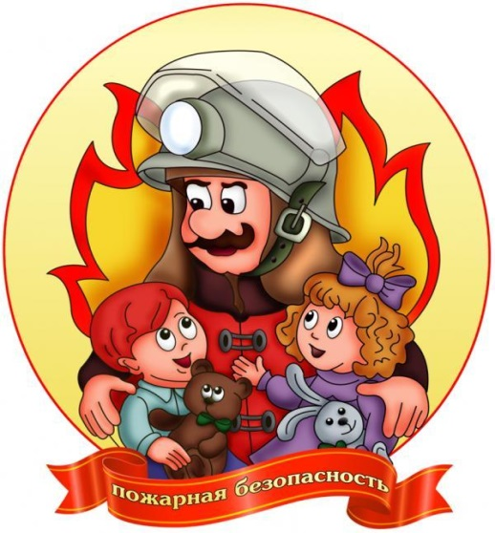
Ростом спичка-невеличка – не смотрите, что мала.
Эта спичка-невеличка может сделать много зла.
Если ты включил утюг, убегать не надо вдруг.
Закрывая в доме дверь – все ли выключил, проверь.
Если близко телефон и тебе доступен он.
Нужно «01» набрать и быстрей пожарных звать.
Если же большой огонь, дымом все объято.
Выбегать из дома вон надо всем ребята.
И на помощь поскорей ты зови, зови людей.

2.Поиграйте с ребенком в игру: вы будите перечислять действия, а ребенок должен выделить (хлопнуть в ладоши, топнуть и т.д.) только те, которые могут привести к пожару. Используйте каждый раз новые слова: рисование, поджигание бумаги, пение, игра с зажигалкой, изготовление аппликации, зажигание свечки и т.д.

3.Можно использовать для чтения детскую литературу: «Кошкин дом» С. Я. Маршака, «Путаница» К. Чуковского, «Жил на свете слоненок» Г. Цыферова, «Пожар», «Пожарные собаки» Л. Толстого, «Пожар», «Дым», «Пожар в доме» Б. Житкова.
Обсудите с детьми опасные ситуации, в которые попали персонажи прочитанных произведений. Спросите их, почему так произошло. Поинтересуйтесь, как им следовало правильно поступить в каждом из рассмотренных случаев.
4.Предложите детям раскрасить языки пламени свечи, керосиновой лампы, печки на картинке с интерьером сельской кухни. Пусть раскрасят электрическую плитку, показав, что она раскалена. Рассмотрите вместе с детьми результаты их работы. Как сказочные цветы, выглядят языки пламени, раскрашенные ярко-желтым, оранжевым и красным цветами. Обсудите – в каких ситуациях.
Поддержите попытки детей представить себе, что случиться при неосторожном обращении с огнем.

5. Загадайте детям загадки.
Шипит и злится, воды боится.
С языком, а не лает, без зубов, а кусает (огонь).
Рыжий зверь в печи сидит,
Рыжий зверь на всех сердит.
Он со злости ест дрова,
Может, час, а может, два.
Ты рукой его не тронь.
Искусает он ладонь (огонь).
Тонкая девчонка, белая юбчонка, красный нос.
Чем длиннее ночи, тем она короче от горючих слез (свеча).
Мать толста, дочь красна, сын – бес
Долетел до небес (печь, огонь, дым).

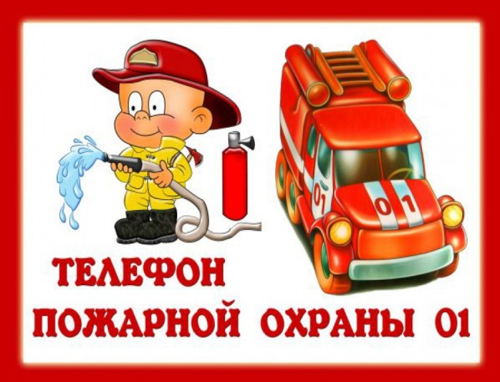
6.Организуйте игру «Вызов пожарных». Сделайте полосу препятствий из столов, стульев, коробок – ваша задача создать труднопроходимый участок. Ребенок на время должен пройти полосу препятствий, добраться до телефона, набрать номер «01» и четко произнести адрес, имя, фамилию.

7.Для лучшего запоминания номера телефона выучите с ребенком следующее стихотворение:
Сам не справишься с пожаром,
Этот труд не для детей.
Не теряя время даром, «01» звони скорей.
Набирай умело – чтоб не все сгорело.
Л. Зильберг

Используя рисунки, художественную литературу, игры и беседы, постарайтесь детям дать советы, как следует вести себя при пожаре:

• Если пожар небольшой – его можно затушить водой или накрыть плотным одеялом.
• Нельзя тушить водой горящие электроприборы.
• Нельзя прятаться в дальних углах, под кроватями, за шкафом – опасен не только огонь, но и дым.
• Нельзя оставаться в помещении, где начался пожар, а надо быстро уйти и звать на помощь взрослых.

8.Нарисуйте с ребенком красивый рисунок – комната в квартире или чудесная лужайка в лесу. Обсудите, как красиво, как счастливы люди, которые там живут или отдыхают. И вот случилась беда – пожар. Возьмите черную краску и дорисуйте рисунок, создайте картину– после пожара. Обсудите с ребенком, где бы он хотел оказаться: в первом или во втором варианте? Почему?
Любая общепринятая норма должна быть осознана и принята маленьким человеком – только тогда она станет действенным регулятором его поведения. Прямолинейное, декларативное требование соблюдать принятые в обществе правила поведения чаще всего оказываются малоэффективными.
Проявите терпение, творчество и вы не просто дадите ему сумму знаний, а сформируете умение правильно себя вести в различных ситуациях.

Родители, давайте следовать урокам пожарной безопасности и обучать наших детей быть внимательными и осторожными.
Помните: подобные уроки должны начинаться с самого раннего детства. Пожар легче предотвратить, чем его потушить.
Не забывайте: гораздо легче предотвратить пожар, чем его потушить. Простые меры предосторожности помогут вам обезопасить себя и своих детей.

